Ecco, la zuppa è un genere che mi piace tantissimo. In generale, qualsiasi vegetale che hai in frigo si presta a diventare l'ingrediente principe di qualche deliziosa zuppetta autunnale. Quella di oggi è a base di verza, anzi... è un "salva-verza"! Perchè, non so voi, ma io di solito quando faccio le verze in umido o semplicemente spadellate, le fogliolone esterne dure dure le tolgo e le butto. E mi dispiace sempre tantissimo perchè sono così belle carnose e di un verde così intenso!
Così, ieri sera, sono finite nella zuppa! ...e che buone!
Non vi sto qui a dire inoltre tutte le proprietà benefiche della Santa Verza! Giusto per darvene un'idea: contiene vitamina A per il buon funzionamento della vista e per mantenere sana la pelle, vitamina C fondamentale per il sistema immunitario e vitamina K molto importante per la coagulazione del sangue. Per non parlare poi di tutti i sali minerali che contiene e della sua azione protettiva nei confronti dei tumori. Insomma.........un toccasana. Non dimentichiamo inoltre che ha pochissimi grassi, pochissime calorie e un notevole potere saziante...!!
Bene. Dopo questo vero e proprio elogio alla Verza! veniamo a noi:
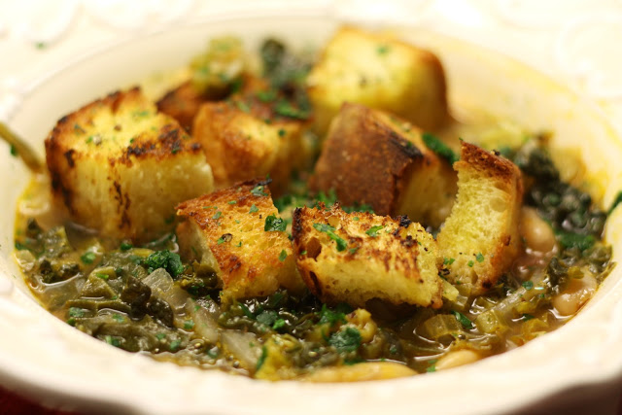
Ingredienti per 2 persone:
2 - 3 foglie esterne di verza, quelle scure
mezzo porro
1 gambo di sedano verde (bello grosso)
mezza cipolla rossa
2 cucchiai di passata di pomodoro (meglio se rustica)
1 barattolo da 400 gr di fagioli bianchi giganti di Spagna (erano 250 gr fagioli, 150 gr liquido; conservate anche il liquido)
acqua q.b.
dado
sale
pepe
olio evo
1 fetta di pane casereccio con crosta spessa (semola di grano duro)
prezzemolo per guarnire
Lavare le foglie di verza e tagliarle prima a striscioline e poi a pezzetti lunghi circa 2 cm.
Mettere in una casserruola coi bordi alti olio, sedano tagliato a rondelline sottili, porro affettato, cipolla tritata e infine le verze. Fare saltare, salare e aggiungere mezzo bicchiere di acqua, facendole andare per almeno 5 minuti.
Aggiungere acqua (circa 2 bicchieri, ma regolatevi in base alla dimensione della pentola), dado, pomodoro e fagioli bianchi, compreso il loro liquido.
Fate andare per almeno 20 minuti.
Quando la consistenza è quella desiderata (io l'ho voluta piuttosto densa e corposa) spegnete e fate saltare in una padella con un po' di olio il pane fatto a cubettoni.
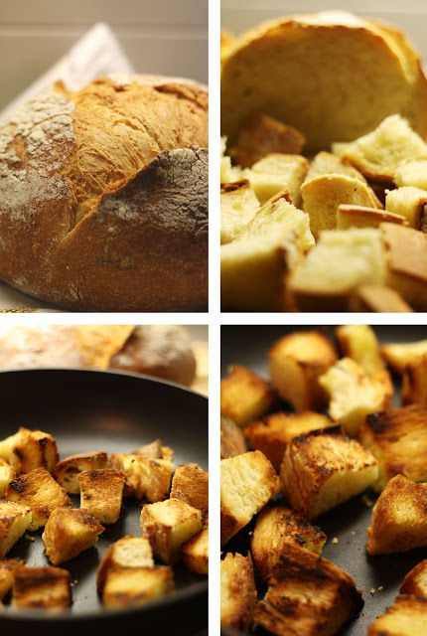
Disponetelo in ogni piatto e versateci sopra la zuppa bollente. Un filo d'olio, una spolverata di pepe, un pizzico di prezzemolo...ed è pronta!
Bella, Buona, Sana. :)
